Das Betriebssystem Windows NT

Mit der Entwicklung von Windows NT wurde 1988 begonnen. Das Kürzel "NT" steht für "New Technology". Windows NT stellt die Nachfolgetechnologie für MS-DOS und das nur für 16-bit Applikationen geeignete Windows dar. Im Wesentlichen unterscheidet es sich von seinen Vorgängern in folgenden Punkten:

- Multiprozessor-Fähigkeit (die Leistungsfähigkeit des Systems kann durch paralleles Einsetzen von mehreren Prozessoren erhöht werden)
- auf mehreren Platformen einsetzbar (ix86, MIPS, ALPHA)
- durchgängige Sicherheitsfunktionen
- Unterstützung des "Portable Executable"-Formats

Windows NT unterstützt alle Formate ausführbarer Dateien der beiden Vorgänger-Betriebssysteme:

- Stapelverarbeitungsdateien (Dateiendung .BAT)
- Executable (Dateiendung .EXE und .COM) mit "MZ" Kennung
- New Executable (Dateiendung .EXE) mit "NE" Kennung

Abbildung 1
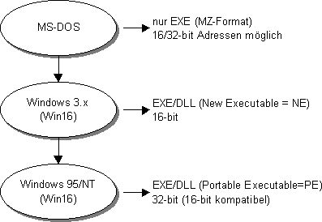

Aufbau und Funktionsweise

Abbildung 2
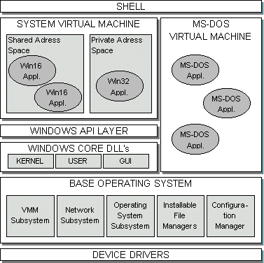

Abbildung 3
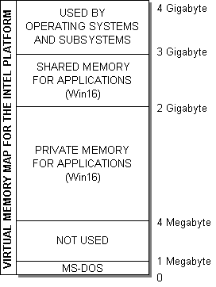

Die Schnittstelle Win32

Der Name Win32 oder Win32-API (Application Programming Interface) steht für die Schnittstelle zwischen Applikation und Betriebssystem. Sie stellt mehrere tausend Funktionen für jeden Bereich der Anwendungsprogrammierung bereit. Dazu zählen beispielsweise Elemente der grafischen Oberfläche, Klangausgabe, Netzwerk und Druckausgabe. Die Win32 Funktionen können z.B. unter C++ durch Einbindung der Header-Datei <windows.h> verwendet werden. Diese enthält alle wichtigen Definitionen der Win32 Schnittstelle. Durch Multitasking werden mehrere Prozesse parallel abgearbeitet. Jeder dieser Prozesse besteht aus verschiedenen Threads. Ein Thread ist in innerhalb der Applikation ein Vorgang, der periodisch stattfindet und daher parallel abgearbeitet wird. Beispielsweise kann die Visualisierung in einer Applikation ein Thread sein.

Abbildung 4
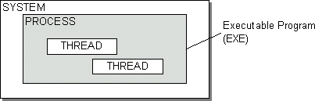

Die Schnittstelle Win32 ermöglicht mehrere Ebenen der Visualisierung. Es gibt verschiedenen Fenster für verschiedene Zwecke. Eine Applikation wird immer in einem Top-Level Window visualisiert. Das bedeutet, daß dieses Fenster Priorität vor anderen Fenstern hat und auch vor diesen darstestellt wird. Die einzelnen Bezeichnungen in der Fenster-Hirarchie werden in der folgenden Abbildung dargestellt.
Abbildung 5
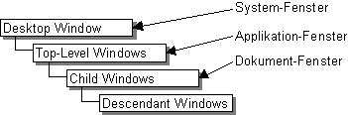

Abbildung 6
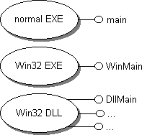

Das Nachrichten-Prinzip

Abbildung 7
